Intencje Mszalne
Poniedziałek 31.08.2026
6.30 + Ryszarda(f) Leśniak (od Ireny Styczyńskiej)
18.00 + Jadwiga Krysztoforska (od Stowarzyszenia Salezjanów Współpracowników)
18.00 – O błogosławieństwo Boże, zdrowie i szczęśliwy przebieg operacji ®
Wtorek 01.09.2026
6.30 + Ryszarda(f) Leśniak (od Barbary Mikrut)
18.00 + Bronisław Głowicki w 11 rocz. śmierci (od żony, córki, syna z rodzinami, wnukami i prawnukami)
18.00 + W intencji Bogu wiadomej
Środa 02.09.2026
6.30 + Ryszarda(f) Leśniak (od Wiesława z żoną)
18.00 + Zbigniew Grabski (od siostry z rodziną)
18.00 ++ Za dusze w czyśćcu cierpiące
Czwartek 03.09.2026
6.30 + Ryszarda(f) Leśniak (od Basi, Roberta i Laury Szlachty)
18.00 + Zbigniew Grabski (od Madzi z rodziną)
18.00 + + Za dusze w czyśćcu cierpiące)
Piątek 04.09.2026
6.30 + Ryszarda(f) Leśniak (od rodziny Frazików)
18.00 + Jadwiga Krysztoforska (od rodziny Żurek i Kuciel)
18.00 + ks. Krzysztof Rodzinka (od Salezjańskiego Centrum dla Dorosłych)
Sobota 05.09.2026
6.30 + Ryszarda(f) Leśniak (od chrzestnej Józefy Zawiślak)
18.00 + Maria Mrożek; ++zmarli rodzice: Filomena i Władysław Kufel (od Barbary z rodziną)
06.09.2026 XXIII Niedziela Zwykła
8.00 + Jakub Łojek; +Genowefa(żona); ++ zmarłe dzieci (od zięcia z dziećmi)
10.00 + + Maria i Zbigniew Czupczyńscy (od dzieci z rodzinami)
11.30 – O Boże błogosławieństwo i opiekę MB. Wspomożenia Wiernych dla Parafian, Dobrodziejów i uczęszczających do naszego Kościoła
18.00 – O zdrowie, błogosławieństwo Boże i potrzebne łaski dla Juliana z okazji I. urodzin
Ogłoszenia Parafialne
XXII Niedziela Zwykła – 30.08.2026
Liturgiczne obchody w tygodniu:
- W czwartek, 3 września, przypada liturgiczne wspomnienie św. Grzegorza Wielkiego, papieża i doktora Kościoła.
- W tym tygodniu przypadają: pierwszy czwartek, pierwszy piątek i pierwsza sobota miesiąca. Z racji pierwszego piątku miesiąca, kapłani z Komunią św. do chorych parafian udadzą się po wcześniejszym telefonicznym umówieniu. W piątek o godzinie 17:00 zapraszamy na adorację Najświętszego Sakramentu z odmówieniem nowenny do Bożego Miłosierdzia. W sobotę czcimy Niepokalane Serce Najświętszej Maryi Panny, o godz. 17.30 zapraszamy na Różaniec św.
- W przyszłą niedzielę, 6 września, odbędzie się coroczna pielgrzymka do Cieszyna ku czci św. Melchiora Grodzieckiego, prezbitera i męczennika. Uroczystości rozpoczną się wspólną modlitwą (o godz. 15.00 Koronka do Bożego Miłosierdzia) w kościołach Świętej Marii Magdaleny w Cieszynie oraz Najświętszego Serca Pana Jezusa w Czeskim Cieszynie,
1. W poniedziałek, 30 września, po wieczornej Mszy św. odbędzie się spotkanie Salezjanów Współpracowników.
2. W środę, po Mszy św. wystawienie Najświętszego Sakramentu. Za wstawiennictwem św. Józefa będziemy modlić się w intencji małżeństw i rodzin.
3. Zapraszamy w czwartek 3 września br. na spotkanie scholi o 16.30 i Kręgu Biblijnego o 18.30 po mszy św.
4. Rodzice, którzy nie zapisali jeszcze swoich dzieci do przygotowania i przyjęcia I Komunii Świętej, mogą dokonać zapisu w najbliższym czasie. Podobnie zapraszamy młodzież, która nie dokonała jeszcze zapisu na przygotowanie do przyjęcia sakramentu bierzmowania w naszej parafii.
5. W sobotę 12 września 2026 r. Stowarzyszenie Lokalne Salezjańskiej Organizacji Sportowej przy naszej parafii Miłosierdzia Bożego zaprasza na wycieczkę dzieci i seniorów w Gorce. Zapisy są prowadzone u ks. Augustyna Szczerbińskiego lub w zakrystii . Szczegóły są podane na plakacie.
6. Zapraszamy na Diecezjalną Pielgrzymkę Rodzin do Kalwarii Zebrzydowskiej dnia 19 września br. Zapisy w zakrystii do 6 września br. Koszt pielgrzymki 60 zł. Wyjazd o godzinie 7:30 z pętli autobusowej na Zasolu. Niniejsze informacje są podane na plakacie.
Na zakończenie tej Eucharystii życzymy Wszystkim pięknej niedzieli, dobrego tygodnia oraz wszelkiego dobra, aby rozpoczynający się nowy rok szkolny przyniósł wiele Bożego błogosławieństwa, pokoju i nadziei.

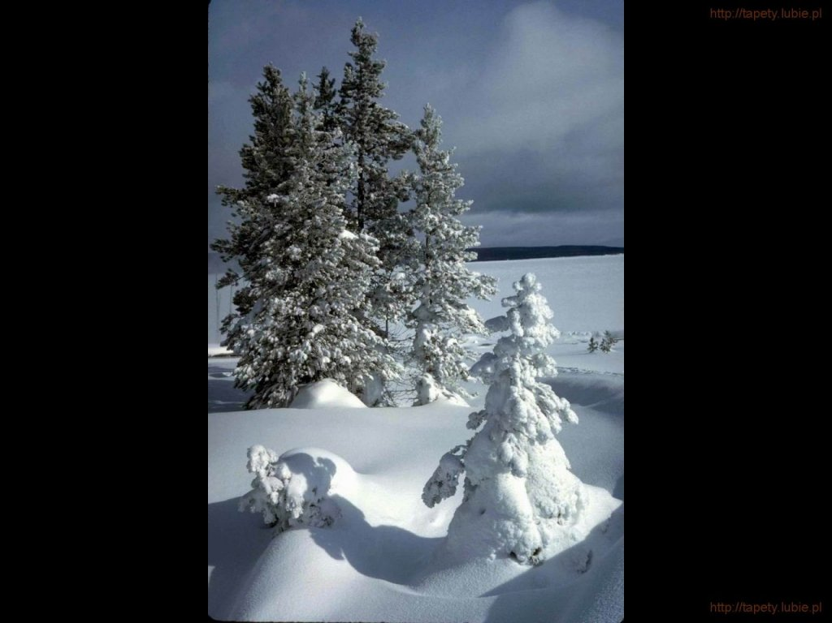
SALEZJAŃSKIE ZASOLE

Słowo na niedzielę.

Zajmij wreszcie swoje miejsce
To zdumiewające, jak blisko siebie mogą leżeć głęboka wiara, która potrafi właściwie rozpoznać Bożą wolę i przeciwne wierze, wykrzywione spojrzenie na rzeczywistość. We fragmencie Ewangelii czytanej w ubiegłą niedzielę Piotr umiejętnie rozpoznaje wśród wielu zamglonych i fragmentarycznych opinii całą prawdę o Mesjaszu – Synu Bożym i jasno ją wyznaje. A niemalże chwilę potem pokazuje, jak bardzo jest pogubiony. Zostaje przez Jezusa surowo upomniany, bo uczynił demoniczną logikę swoją własną. Ten demoniczny wpływ jest dla Piotra niemalże niezauważalny: przecież nie tylko nie chce wyrządzić nikomu krzywdy, ale wręcz przeciwnie: chce ustrzec ukochanego Mistrza przed fatalnymi konsekwencjami otwartej konfrontacji ze złem. To nie może tak być, że piękne przesłanie Ewangelii zaprowadzi Mistrza na krzyż! Tak się to nie może skończyć! Trzeba temu zapobiec za wszelką cenę! Czyż takie pragnienia nie są dobre?
Owszem, zasadniczo są. Tylko akurat tu są one nie na swoim miejscu i nie we właściwym momencie. Podstęp kusiciela polega właśnie na tym, że potrafi nie tylko kusić do zła, ale skłaniać także do dobra, przebierając się w anioła światłości. Owszem, człowiek ma czynić dobro, byle czynił je według przepisu kusiciela. Zabiera on człowiekowi wyczucie właściwej miary, właściwego czasu, właściwych słów i właściwego nastawienia. I wtedy prawdziwe słowa wypowiedziane w nieodpowiednim czasie, w nieodpowiedniej ilości stają się jak maczugi, które niszczą wszystko, co napotkają na swej drodze. A całość niby w dobrej wierze, zgodnie z prawdą i z rzekomo szlachetną motywacją.
Każąc Piotrowi zejść Mu z oczu, Jezus go nie potępia, ale nakazuje mu zająć miejsce kogoś, kto postępuje za Mistrzem, a nie staje przed Nim, twierdząc, że wie lepiej, dokąd iść i ma lepszy scenariusz, co należy uczynić. To właśnie zrobił Piotr – i jakby zupełnie nie dostrzegł, że został zmanipulowany przez kusiciela. Jezus nie odrzuca Piotra, ale – rzec by można – przywraca go do pionu. Wskazuje Piotrowi jego miejsce. Jeśli je zajmie, na pewno nie zbłądzi.
Za Jezusem, za światłem Jego Ewangelii, Jego śladami. Nie przed Nim, jakby człowiek mniemał, że wie lepiej od Niego, jak należy urządzić świat….
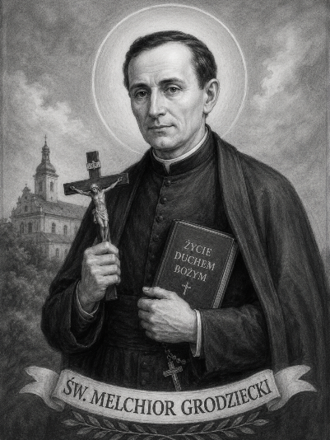
Św. Melchior Grodziecki. Z Jezusem do ostatnich chwil
Jezus... Maryja... Jezus... Maryja... - szeptali jezuici. Trudno nawet czytać opis tortur, jakim ich poddawano. Wiedzieli, że mogą uniknąć cierpienia – wystarczyło tylko wyrzec się wiary katolickiej i przejść na kalwinizm. Nie ulegli.
Melchior przyszedł na świat w szlacheckiej rodzinie cieszyńskiej w połowie XVI wieku. Uczył się w kolegium jezuickim w Wiedniu – tym samym, w którym kilkadziesiąt lat wcześniej jezuitą został młodziutki Stanisław Kostka. W 1603 roku Melchior rozpoczął nowicjat w Towarzystwie Jezusowym, a dwa lata później złożył śluby zakonne. Kształcił się w dziedzinie muzyki i filozofii, a ponieważ w tym ostatnim kierunku nie wykazywał większych uzdolnień, skierowano go na kurs teologii. W 1614 roku został wyświęcony na kapłana i rozpoczął posługę w Pradze. Głosił kazania, spowiadał, utworzył bursę dla ubogich studentów.
Jak o. Melchior został kapelanem wojskowym
W 1618 roku wybuchła wojna trzydziestoletnia, która zalała prawie całą Europę. Choć spór miał podłoże polityczne, to wojna toczyła się pomiędzy państwami związanymi z nurtem reformacyjnym a krajami katolickimi. Krótko po jej wybuchu Melchior został wysłany na Węgry, gdzie złożył śluby wieczyste, po których został kapelanem wojskowym w Koszycach.
Kiedy Koszyce zostały zajęte przez wojska Rakoczego, pastor protestancki Alwinczy zażądał wymordowania wszystkich katolików w mieście. Udało się temu zapobiec, ale ceną za ocalenie mieszkańców było wydanie na śmierć trzech kapłanów: Melchiora Grodzieckiego, Chorwata Marka Kriża i Węgra Stefana Pongracza. Wyrok zatwierdził sam Rakoczy.
Niewiarygodne cierpienie Melchiora Grodzieckiego i jego towarzyszy…
W nocy z 7 na 8 września 1619 roku hajducy wtargnęli na zamek, w którym znajdowali się kapłani. Wtedy mieli jeszcze szansę ocalić życie – usłyszeli, że zostaną puszczeni wolno, jeśli tylko wyrzekną się wiary katolickiej i przejdą na kalwinizm. Kiedy odmówili, oprawcy ciosem topora zamordowali kanonika Kriża. Jezuitom zaś zgotowali niewyobrażalną kaźń.
Przywiązanym za ręce do belki na suficie obciążyli nogi kamieniami i tak rozciągniętych zaczęli bić i przypalać pochodniami, głowy obwiązywali sznurami zaciskając je tak, że oczy torturowanych kapłanów wychodziły na wierzch. Cierpiący jezuici wypowiadali tylko imiona Jezusa i Najświętszej Maryi Panny. Kiedy katom zabrakło sił, odcięli głowy ofiar toporami, a ich ciała wrzucili do kloaki.
Okrucieństwo popełnionej zbrodni wywołało oburzenie nawet wśród protestantów. Ciała zakonników pogrzebano najpierw nieopodal Koszyc, później przeniesiono do Trnawy. Ponieważ ich kult zataczał coraz szersze kręgi, już w 1628 roku rozpoczął się ich proces beatyfikacyjny, który jednak na dokończenie czekał prawie 300 lat! Dopiero w 1905 roku papież Pius X ogłosił Melchiora i jego towarzyszy błogosławionymi, a dziewięćdziesiąt lat później Jan Paweł II dokonał ich kanonizacji.
ah, brewiarz.pl/Stacja7

